GUÍA DE MATEMÁTICAS

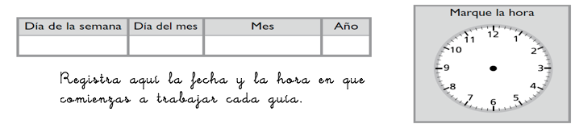
Nombre: | Curso: 1°A | Fecha: semana N°20
¿QUÉ APRENDEREMOS?
Objetivo (s):OA11 Demostrar que comprenden la adición y sustracción de números de 0 a 20 progresivamente.
Contenidos: Adición en el ámbito del 0 al 20.
Objetivo de la semana: Representar la acción de “agregar” en distintas situaciones para iniciar la comprensión del significado de la suma.
Habilidad: Representar

¿Qué necesito saber?
Para comenzar necesitas saber de qué se trata la habilidad de representar y que entendemos por sumar.

Entonces representar es utilizar representaciones concretas, pictóricas y simbólicas para representar enunciados. La acción de “agregar” también se relaciona con la suma.
Comencemos… Observen la imagen de los patos. ¿Qué observan en la primera escena? ¿Y en la segunda escena? Luego, completa los recuadros.
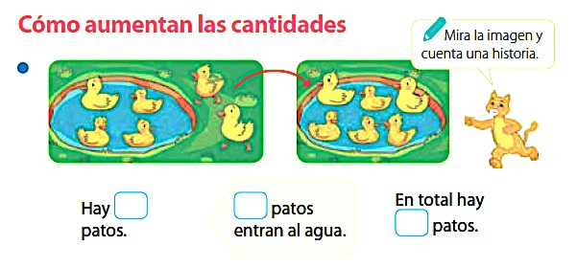

Siempre que tengo una cantidad y se agrega otra cantidad, la cantidad que se obtiene al final es mayor que lo que había al principio.

Entonces, cuando observamos una expresión matemática de suma, ésta podría estar representando
una situación en que se agregan objetos a una colección.
Y lo podemos escribir como:

4 + 2 = 6

DISFRUTEMOS DE LAS MATEMÁTICAS …
Sigue trabajando las página 42,43, 44 y 45 del texto del estudiante de la asignatura.

TICKET DE SALIDA
Nombre:_______________ Fecha: ______ Curso:1º A Semana: 20

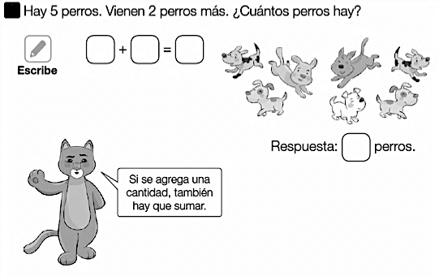

Autoevaluación: Marca la carita que indica como te sentiste durante el trabajo realizado.
¿Cómo lo hiciste?
Muy bien | Bien | Puedo mejorar

